路 径：公共数据库系统（www.idc.ecnu.edu.cn）-->“研究生系统”--> “我的学籍”-->权限点击“学生”，进入“新学籍系统”。

**首次进入新学籍系统的学生请先完成“入学须知”、“入学承诺书”。**

**请注意**：所有学生需先完成**入学测试、入学承诺书**才能使用系统其它功能。

校外需安装VPN，学校图书馆网站可下载。

目录

学生“学籍”模块 2

学生“培养”模块 7

1、 查看本专业的培养方案 7

2、 制定我的培养计划 8

3、 查看我的培养计划 10

4、 我要选课 11

5、 我的选课结果 12

6、 我的课程表 13

7、 我要评教 14

8、 申请缓考 14

9、 我的成绩 15

10、 查看全校培养方案 16

11、 查看全校教学班级 17

学生“预毕业”模块 18

学生“培养环节”模块 18

学术规范测试 18

开题报告申请 18

# 学生“学籍”模块

1. **入学测试**

点击‘’**入学须知**”菜单，在打开的页面单击“**入学测试**”，进入入学测试页面，完成测试题目。

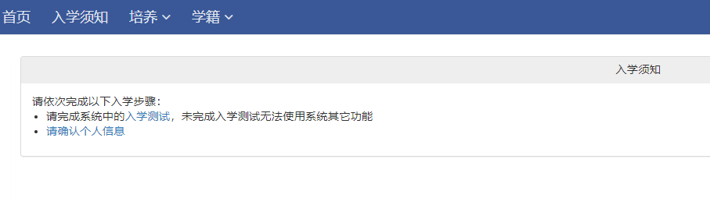

2、**入学承诺书**

**路径**：“学籍”-->“入学承诺书”，在打开的页面进行完成“入学承诺书”。

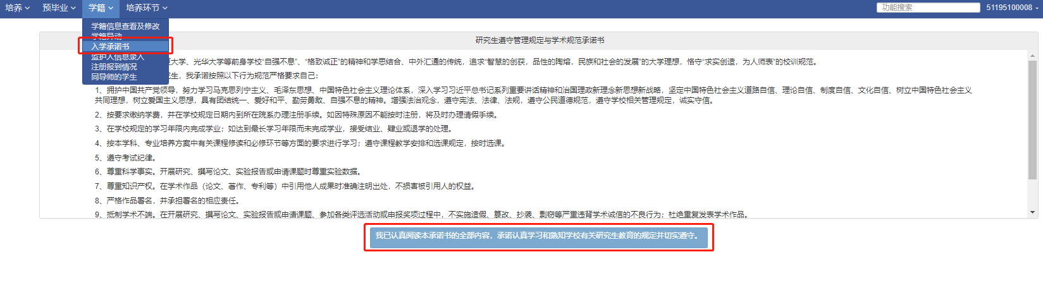

3、**注册报到**

**路径：**“学籍”-->“注册报到情况”，在打开的页面点击“**报到**”按钮。

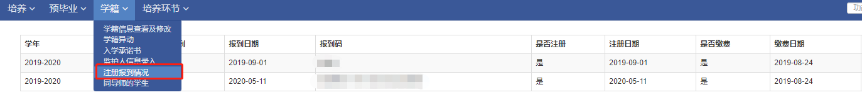

1. **学生个人信息维护及修改**

**路径**：“学籍”-->“学籍信息查看及修改”

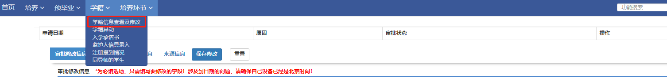

**请先确认所有必填项（例如： 最后学位、最后学历、获得最后学历毕业日期、取得最后学历的学习形式）已经维护好，否则不能成功提交。**

**1）**“**审批修改信息**”选项卡可修改需审批信息，填写正确信息及修改理由、上传附件（pdf、word、图片以及压缩包），等待管理办审批。**只需填写要修改的字段。**

**2）不需要审批可直接修改的字段：**页面中**非灰底**显示的字段都可以直接修改，修改后点击“**保存修改**”按钮。

字段：“**最后学位**“、 “**最后学历**“**、**”**获得最后学历毕业日期**”、” **取得最后学历的学习形式**”是指您已经获得的学位、学历，请如实填写。

**3）不可直接修改的字段**

如**层次类型、导师、专业**如有误，请在“**学籍**” **-->**“**学籍异动**”里申请。

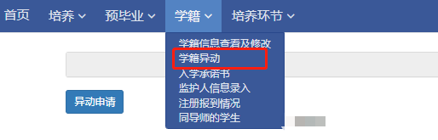

**5、学籍异动（转专业、导师、休学、休学转复学、延期、博转硕、结业、肄业）**

**路径**：“学籍”-->“学籍异动”，在该页面上能看见学生本人申请的所有异动，如要查询异动的详情或者审批进程，点击相应异动的“**查看**”按钮即可。

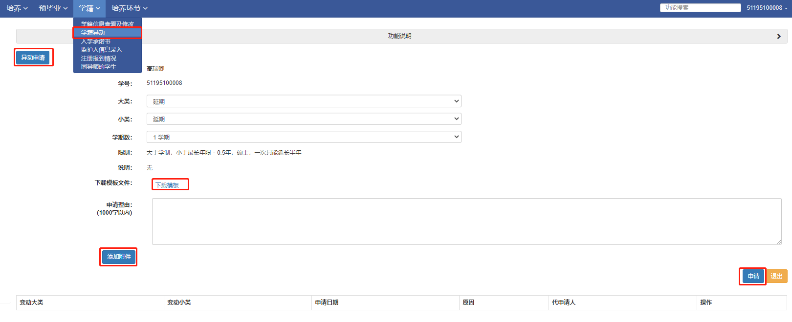

**一、院系内转专业、转导师**

1. 点击“异动申请”，选择相应的“大类”、“小类”，填写“专业”、“申请理由”。
2. 下载模板、填写《华东师范大学院系内转导师、转专业申请表（研究生使用）》
3. 添加附件：《华东师范大学院系内转导师、转专业申请表（研究生使用）》（已有手写签名的拍照版或扫描版）
4. 点击“申请”。
5. 院系秘书审批、分管领导审批
6. 研究生院培养办审批，研究生院管理办备案。
7. 学工部备案，查看。

**二、休学**

1. 点击“异动申请”，选择“大类”、“小类”为“休学””，填写“开学学期”、“预计离校日期”、“申请理由”。
2. 下载模板、填写《华东师范大学研究生休学申请表》
3. 添加附件：《华东师范大学研究生休学申请表》（已有手写签名的拍照版或扫描版）。
4. 点击“申请”。
5. 院系秘书审批、分管领导审批。
6. 研究生院管理办审批。
7. 学工部备案，查看。

**三、休学转复学**

1. 点击“异动申请”，选择 “大类”、“小类”附表为“复学”“休学复学”填写“申请理由”。
2. 下载模板、填写《华东师范大学研究生复学申请表》
3. 添加附件：《华东师范大学研究生复学申请表》（已有手写签名的拍照版或扫描版）。
4. 点击“申请”。
5. 院系秘书审批、分管领导审批。
6. 学工部备案，查看。

**四、延期**

1. 点击“异动申请”，填写延期的“学期数”、“申请理由”。
2. 下载模板、填写《华东师范大学研究生延长学习年限申请表》
3. 添加附件：《华东师范大学研究生延长学习年限申请表》（已有手写签名的拍照版或扫描版）。
4. 点击“申请”。
5. 院系秘书审批、分管领导审批。
6. 研究生院管理办备案。
7. 信息办备案并办理校园卡延期。
8. 学工部备案，查看。

**五、博转硕**

1. 点击“异动申请”，选择“硕博连读专硕”，填写“申请理由”
2. 下载模板、填写：《华东师范大学博专硕申请表（研究生使用）》
3. 添加附件：《华东师范大学博专硕申请表（研究生使用）》（已有手写签名的拍照版或扫描版）。
4. 点击“申请”。
5. 院系秘书审批、分管领导审批。
6. 研究生院培养办审批，研究生院管理办备案。
7. 学工部备案，查看。

**六、结业**

1. 点击“异动申请”，选择大类“结业”，填写“申请理由”
2. 下载模板、填写：《华东师范大学研究生结业申请表》
3. 添加附件：《华东师范大学研究生结业申请表》（已有手写签名的拍照版或扫描版）。
4. 点击“申请”。
5. 院系秘书审批、分管领导审批。
6. 研究生院培养办审批，研究生院管理办备案。

学工部备案，查看。

**七、肄业**

1. 点击“异动申请”，选择大类“结业”，填写“申请理由”
2. 下载模板、填写：《华东师范大学研究生结业申请表》
3. 添加附件：《华东师范大学研究生结业申请表》（已有手写签名的拍照版或扫描版）。
4. 点击“申请”。
5. 院系秘书审批、分管领导审批。
6. 研究生院培养办审批，研究生院管理办备案。

学工部备案，查看。

**八、结转毕业（院系研究生秘书申请）**

**九、退学**（**院系研究生秘书申请**）

**6、监护人信息录入**

学生可以在“学籍”—“监护人信息录入”界面进行监护人信息的修改和录入，修改完毕后点击底部的“保存”即可，如下图所示：

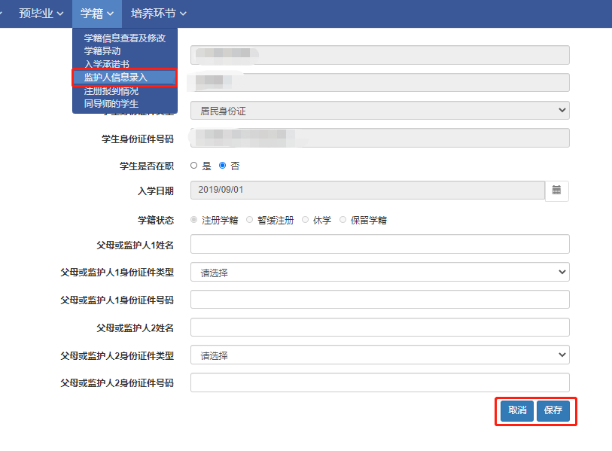

点击“学籍”—“同导师的学生”，可以查看与自己相同导师的学生信息，如下图所示：

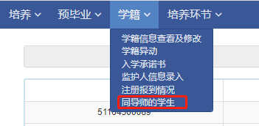

# 学生“培养”模块

## 查看本专业的培养方案

学生点击“培养”—“查看本专业培养方案”即可查看自己专业的培养方案，如下图所示：

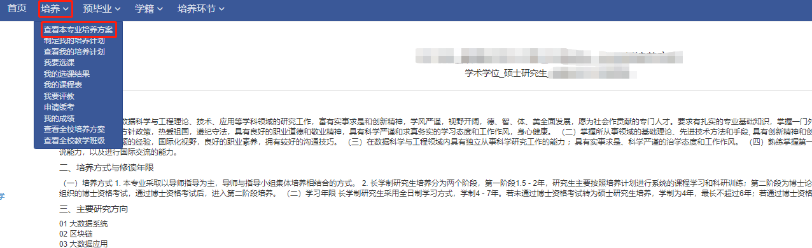

## 制定/修改我的培养计划

学生需要**制定**或**修改**培养计划均可通过此页面实现。

学生点击“培养”—“制定我的培养计划”如下图所示：

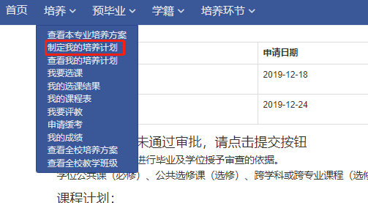

**在制定培养计划之前，请先点击“自动刷新培养计划”**，此功能会根据学生的选课记录、成绩认定记录来自动生成对应的培养计划。对于部分如学位公共课（必修）、公共选修课（选修）、跨学科或跨专业课程（选修）、国外/校外认定课程等这类在本专业培养方案中没有明确给出的课程，只能通过“自动刷新培养计划”功能来自动生成。

如果选课、成绩认定是在培养计划发布之后发生的，也可通过点击“自动刷新培养计划”来显示相应记录（仅限学位公共课（必修）、公共选修课（选修）、跨学科或跨专业课程（选修）、国外/校外认定课程等这类在本专业培养方案中没有明确给出的课程）。如下图所示：

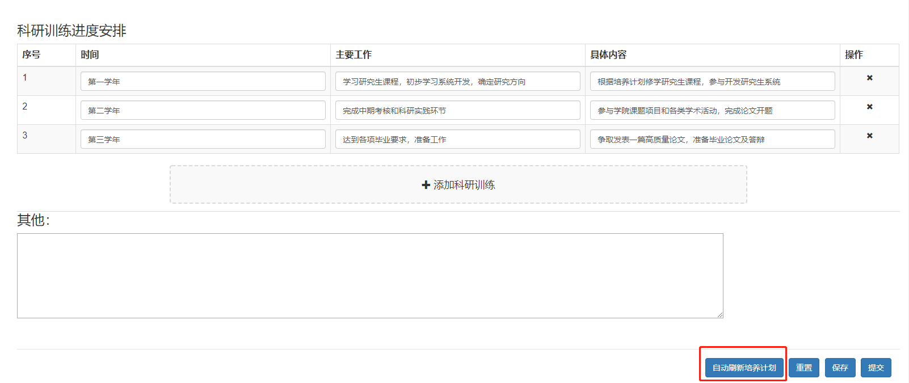

学生可以对自己的培养计划进行制定，在对应的页面对相应的课程进行勾选（学位基础课（必修）、学位专业课（必修）、学位专业课（选修）等三类专业课程），

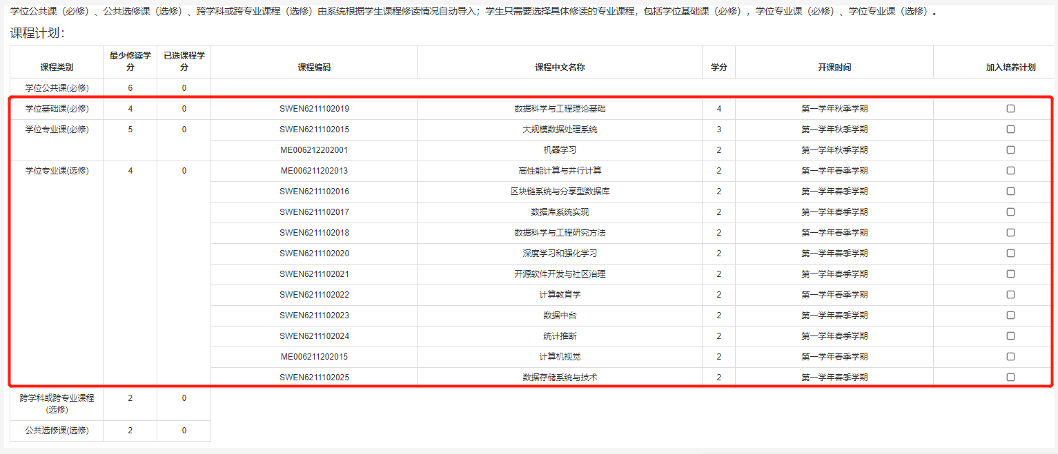

对相应的培养环节内容进行勾选，对相应的科研训练进度安排进行填写，如下图所示：

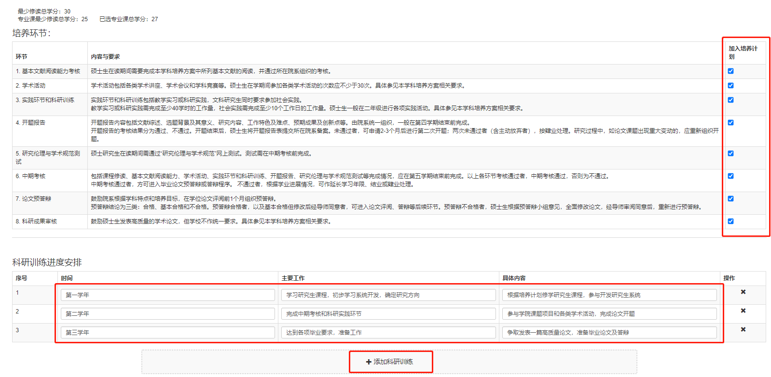

当所有相关内容选取、填写完毕之后，点击底部的**“保存”**按钮，再点击底部的**“提交”**按钮，即可提交自己的培养计划。修改或者制定培养计划时，如需清空所有信息，可以点击**“重置”**按键，如下图所示：

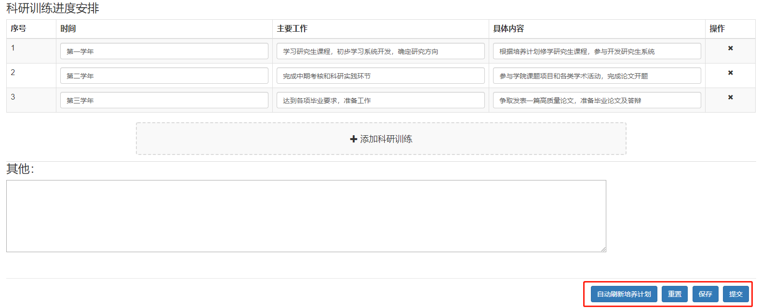

提交完毕以后，可以在该页面的开头查看自己制定的培养计划的状态和详情，

点击“查看”按钮即可查看培养计划详情，如下图所示：

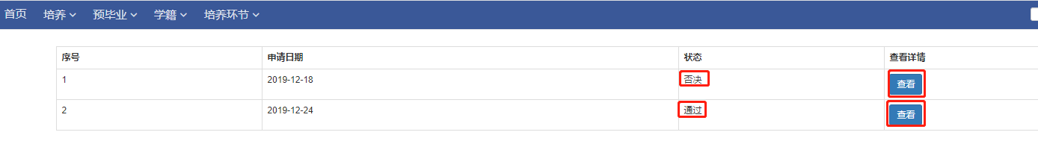

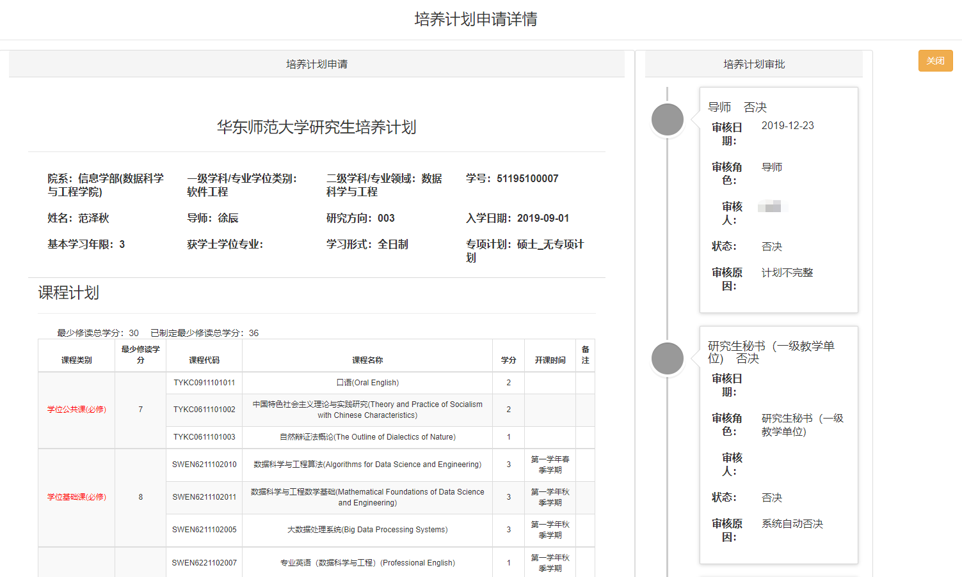

## 查看我的培养计划

学生点击“培养”—“查看我的培养计划”，即可查看自己的培养计划详情及其通过状态，点击底部的“导出”按钮即可对自己的培养计划进行导出，如下图所示：

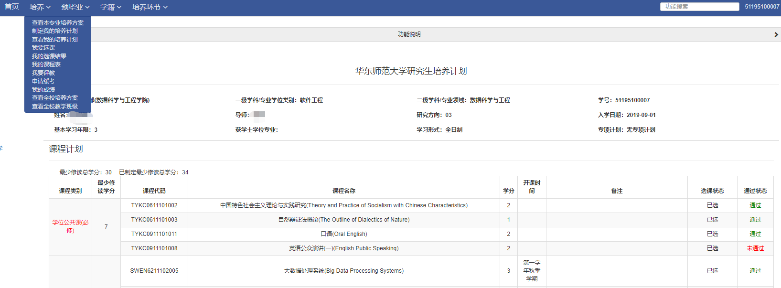

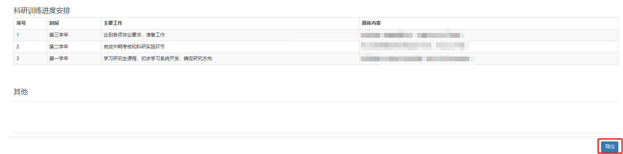

## 我要选课

学生点击“培养”—“我要选课”按钮，即可进行相应的选课，如果未到选课时间，会提示“没到选课时间，暂时不能选课”，如下图所示：

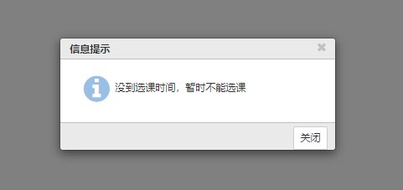

在选课时间段内，即可按照相应提示进行操作，对相应的课程进行选择，学生可以选定相关课程的限制条件，点击“查询”按钮，即可查询对应的课程，点击“选课”按钮，在弹出来的“是否确认选课？”模态窗中点击“确认”按钮，即可选取相对应的课程，点击“查看”按钮即可查看对应课程的详细信息，如下图所示：

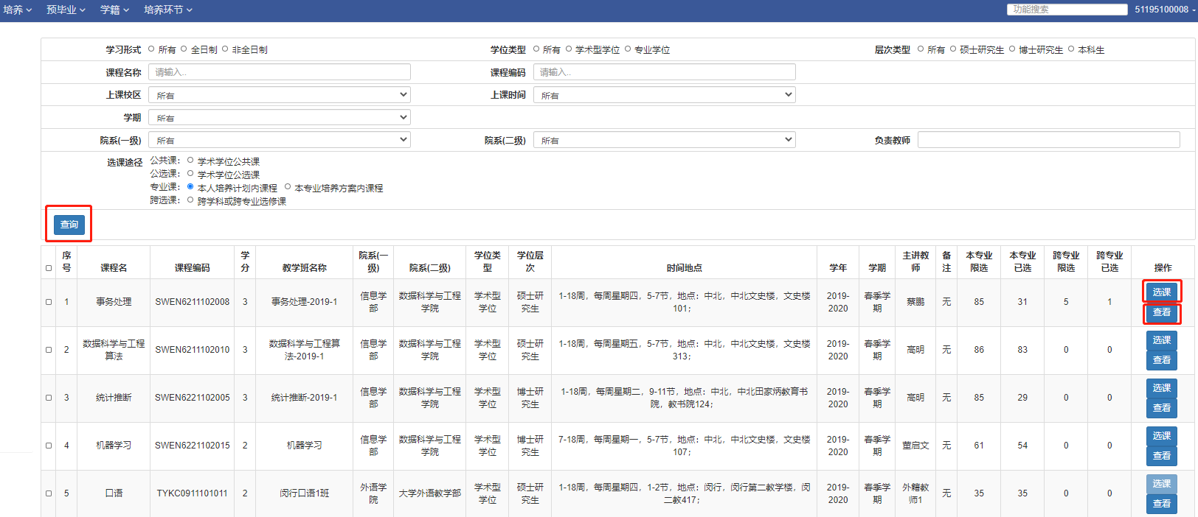

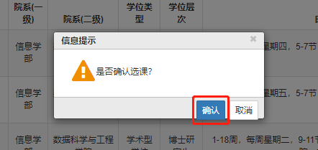  
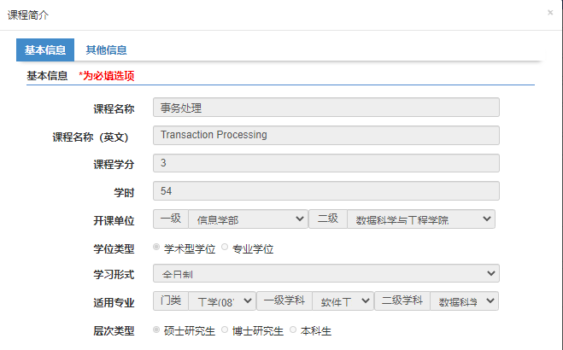

**学术学位研究生主要从以下几个选课途径进行选课：**（1）学术学位公共课（2）学术学位公选课（3）本人培养计划内课程或者本人培养方案内课程（如果学生暂未确定培养方案，则从“本院系课程”进行选课），该模块主要选择学位基础课、学位专业课（必修）、学位专业课（选修）（4）跨学科或跨专业选修课。

专业学位研究生主要从以下几个选课途径进行选课：（1）专业学位公共课（2）专业课，（包括本人培养计划内课程、本人培养方案内课程）。

系统自动做学籍判断，对学术学位学生不显示“专业学位公共课”，相对地，对专业学位则不显示“学术学位公共课”、“学术学位公选课”与“跨学科或跨专业选修课”课程来源，同时对于未导入培养方案学生亦不显示“本人培养方案内课程”和“本人培养计划内课程”。

## 我的选课结果

学生点击“培养”—“我的选课结果”，即可在该页面查询自己，点击“查询”按钮，即可查询自己的选课结果，点击操作栏内的“查看”按钮，即可对相应的具体课程信息进行查看，如下图所示：

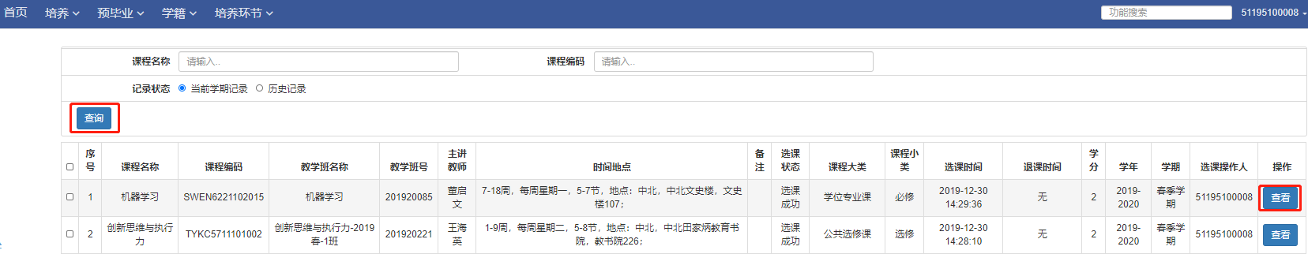

**请注意：**只有【选课状态】为“选课成功”，才表明该门课程已成功选课，学生才可参加课程学习。

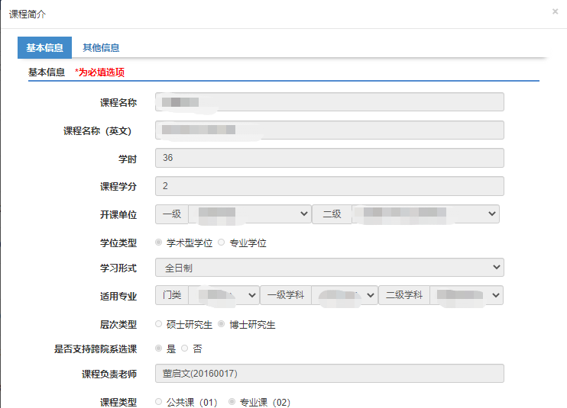

## 我的课程表

学生点击“培养”—“我的课程表”，即可查看自己选课成功以后的课程表，如下图所示：

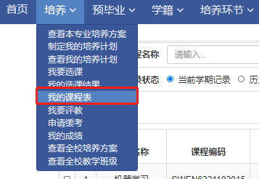

进入页面后，选择相应的学年，学期，点击查询按钮即可查询自己对应学年对应学期的课程表，如下图所示：

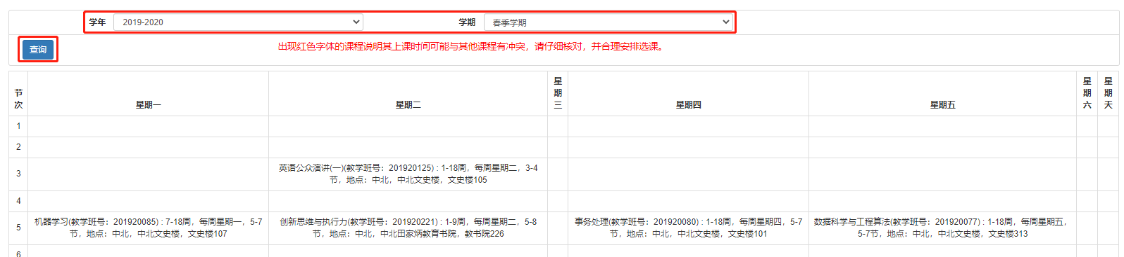

## 我要评教

学生点击“培养”—“我要评教”，即可在对应界面完成评教工作，选择对应的学年，学期以后，点击“查询评教班级”按钮，即可查询对应学年学期需要评教的班级和课程，在操作栏点击“评教”按钮，即可对对应的课程进行评教

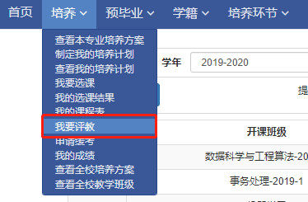

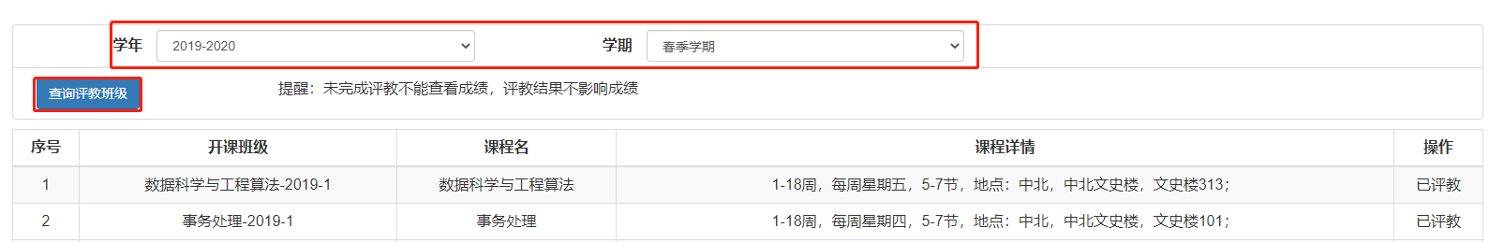

## 申请缓考

学生可以在“培养”—“申请缓考”界面下对自己相应的课程申请缓考，点击“培养”模块下的“申请缓考”，选择对应的学年，学期以后，点击“查询”按钮，即可查询对应学年学期可以申请缓考的班级和课程，在操作栏点击“申请缓考”按钮，在弹出的模态窗内填写申请类别，申请理由，添加附件后，点击“确定”按钮，即可对对应的课程进行申请缓考

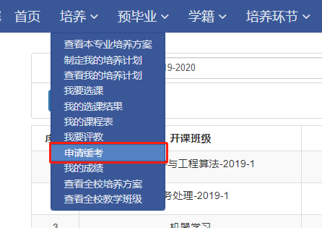

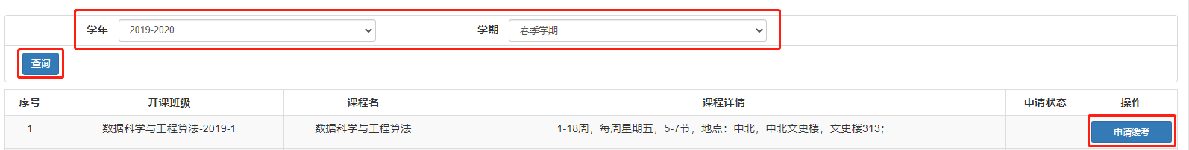

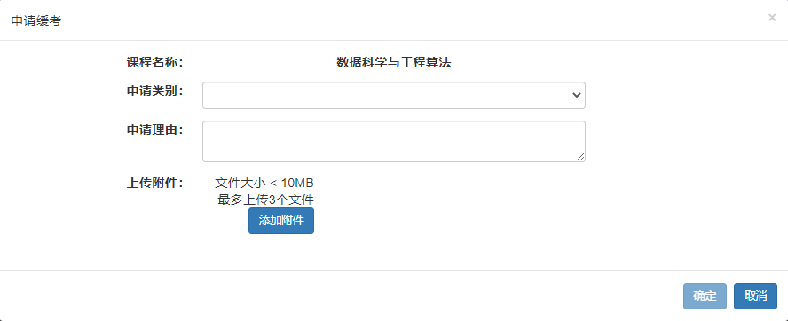

## 我的成绩

学生可以点击“培养”—“我的成绩”模块，在对应的页面查询自己的各个课程成绩，如下图所示：

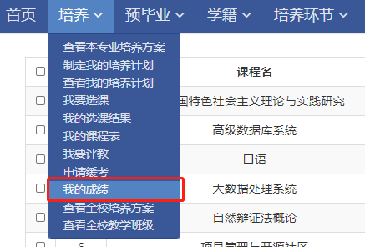

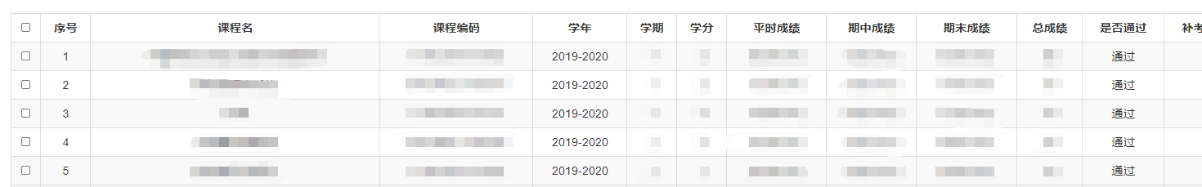

## 查看全校培养方案

学生可以点击“培养”—“查看全校培养方案”模块，在对应的页面选定相关限定条件以后，点击“查询”按钮，即可查询全校相关的培养方案，点击操作栏的“查看”按钮，即可查看对应培养方案的详细情况。

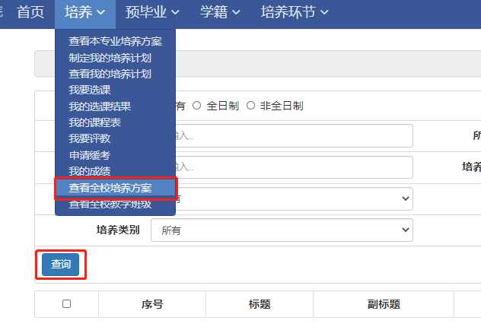

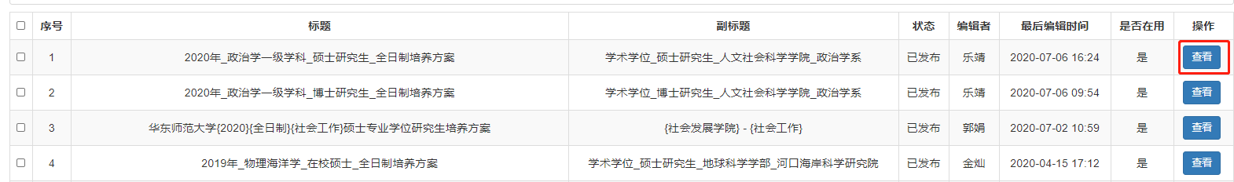

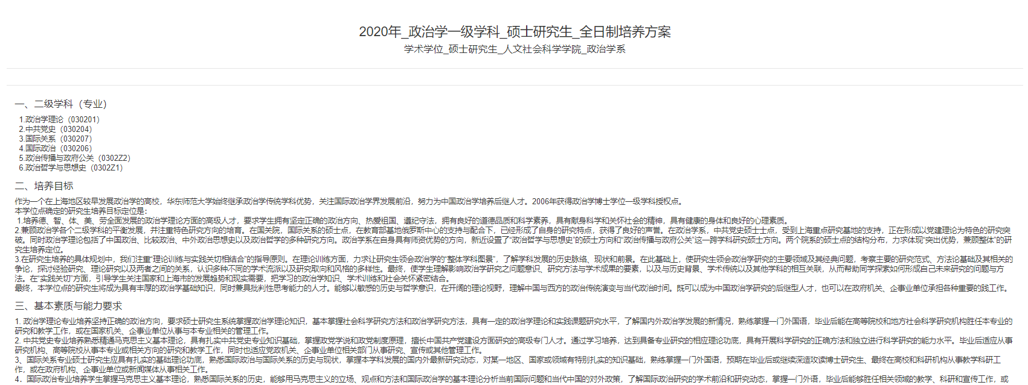

## 查看全校教学班级

学生可以点击“培养”—“查看全校教学班级”模块，在对应的页面选定相关限定条件以后，点击“查询班级信息”，即可查询全校相关的教学班级信息，点击操作栏的“课程信息”和“班级信息”按钮，即可查看相应的课程信息和班级信息，如下图所示：

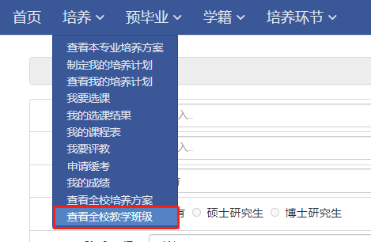

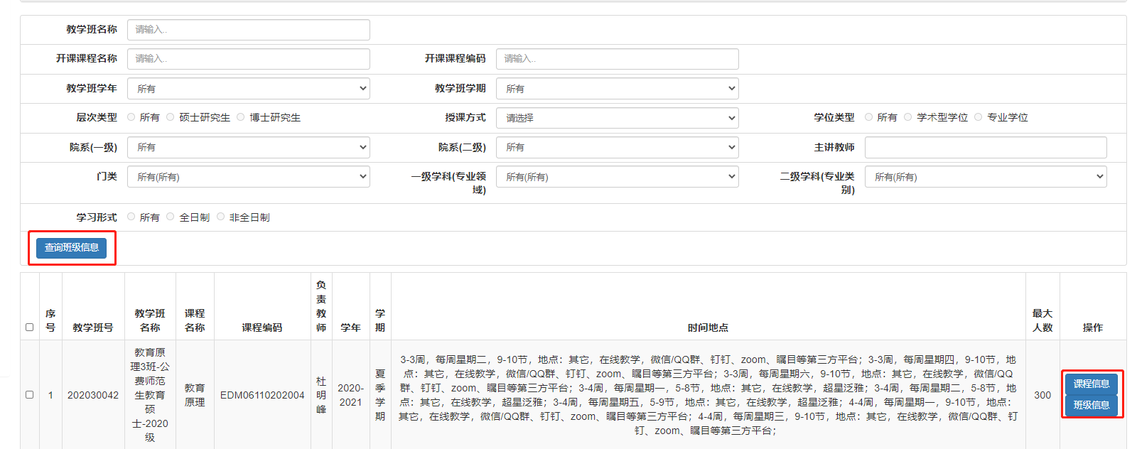

# 学生“预毕业”模块

学生可以点击“预毕业”—“预毕业信息确认”模块，在对应的页面对自己的预毕业信息进行相应的修改，和提交审核，学生修改完相关信息后，点击上部的“保存修改”按钮，即可对自己已经修改的信息进行保存，保存完毕后，点击上部的“审批修改信息”按钮，即可把自己的修改提交审批，如下图所示：

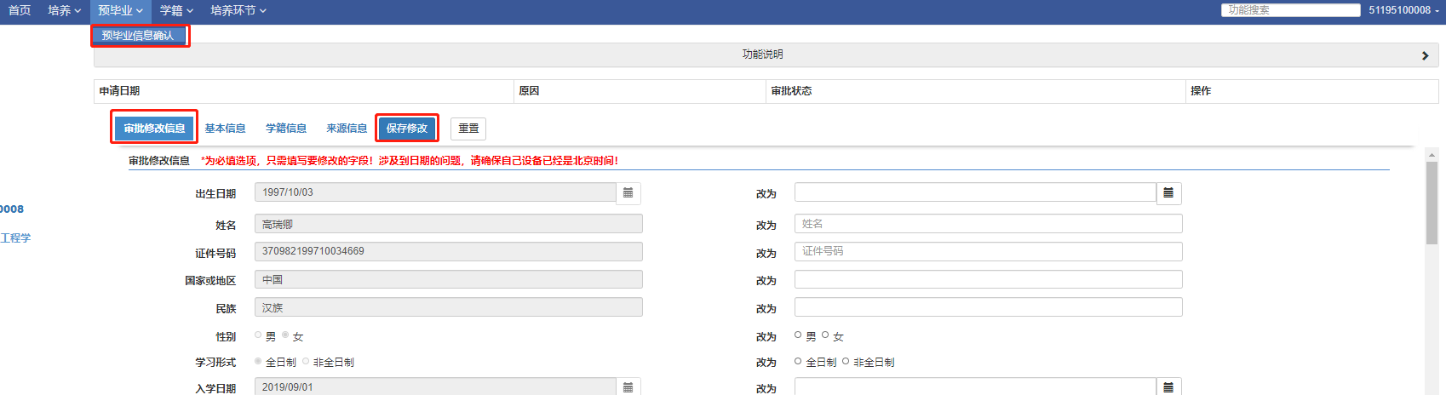

# 学生“培养环节”模块

## 学术规范测试

学生点击“培养环节”—“学术规范测试”模块，在对应的页面可以进行相应的学术规范测试，点击顶部的“高校人文社会科学学术规范指南”或者“高等学校科学技术规范指南”即可查看相应的文档，下方的测试题目需要全部答对，点击底部的“提交”按钮，才能提交成功，如下图所示：

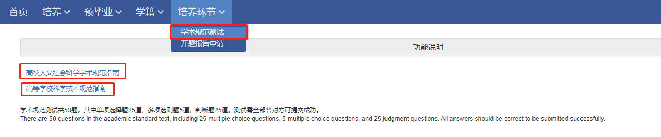



## 开题报告申请

学生点击“培养环节”—“开题报告申请”模块，即可在对应的页面完成自己的开题报告申请，学生可以填写相关内容，点击“添加附件”按钮上传相关附件，如果填写内容需要重置，则点击底部的“重置”按钮。填写完毕后点击底部的“提交”按钮，即可完成相应开题报告的申请，如下图所示：

